申请转专业的操作说明

一、登录教务系统，点击【报名申请】——【学生转专业申请】

 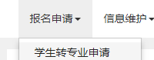

二、阅读转专业说明，5秒倒数结束后可点击【已阅读】进行下一步操作



三、进入转专业界面，点击【申报】，按照系统指示操作

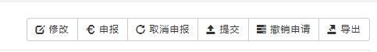

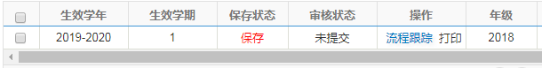

四、【提交】转专业申请后，点击【打印】，生成《转专业申请表》



2019.6